This post was republished to SMANCAR1 CBT VHD at 8:22:55 PM 5/27/2025
BIOLOGI 10

1
  PERNYATAAN | BENAR | SALAH
  Konservasi keanekaragaman hayati hanya bermanfaat untuk menjaga kelestarian alam tanpa ada kaitannya dengan kesejahteraan manusia. | [opsi no=1001 pg=B] | [opsi no=1001 pg=S]
  Tumbuhan dikotil memiliki ciri-ciri daun berbentuk menjari atau menyirip, akar serabut, biji berkeping dua, jumlah mahkota bunga tiga dan kelipatannya. | [opsi no=1002 pg=B] | [opsi no=1002 pg=S]
  Endospora pada bakteri memiliki fungsi utama untuk bertahan hidup pada kondisi ekstrem | [opsi no=1003 pg=B] | [opsi no=1003 pg=S]
  Bakteri Gram negatif memiliki lapisan peptidoglikan yang tipis | [opsi no=1004 pg=B] | [opsi no=1004 pg=S]
  Cyanobacteria merupakan kelompok bakteri yang mampu melakukan fotosintesis dan menghasilkan oksigen. | [opsi no=1005 pg=B] | [opsi no=1005 pg=S]
 |  | SIMPAN
2 | Faktor utama yang menyebabkan terjadinya keanekaragaman hayati adalah....
 | A | Aktivitas manusia
 | B | Perbedaan genetik
 | C | Cuaca
 | D | Kegiatan pertanian
 | E | Perburuan liar
3 | Perhatikan gambar di bawah ini!  Tingkat keanekaragaman hayati yang dibentuk oleh kelompok hewan di bawah adalah …
  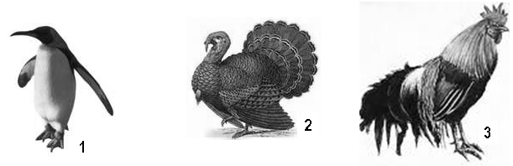
 | A | Keanekaragaman tingkat gen
 | B | Keanekaragaman tingkat jenis
 | C | Keanekaragaman tingkat ekosistem
 | D | Keanekaragaman tingkat populasi
 | E | Keanekaragaman tingkat komunitas
4 | Keanekaragaman hayati sangat penting bagi kehidupan manusia karena...
 | A | Hanya sebagai objek wisata
 | B | Menambah jumlah spesies di bumi
 | C | Memberi estetika lingkungan saja
 | D | Menyediakan sumber pangan, obat, dan bahan industri
 | E | Mempermudah kegiatan perburuan liar
5 | Indonesia termasuk negara megadiversity karena...
 | A | Penduduknya padat
 | B | Banyak gunung berapi
 | C | Wilayahnya kecil tetapi padat
 | D | Negara agraris dengan banyak petani
 | E | Memiliki banyak flora dan fauna endemik
6 | Pelestarian keanekaragaman hayati ex situ dilakukan dengan cara....
 | A | Menjaga habitat alami
 | B | Menangkar satwa di kebun binatang
 | C | Menanam kembali hutan yang gundul
 | D | Melarang perburuan liar di hutan
 | E | Membuat suaka margasatwa
7 | Keanekaragaman hayati tingkat gen dapat dilihat pada...
 | A | Perbedaan warna bunga mawar, melati, dan anggrek
 | B | Perbedaan bentuk daun antara mangga dan jambu
 | C | Perbedaan varietas padi Ciherang, IR64, dan Inpari
 | D | Perbedaan antara burung elang dan burung pipit
 | E | Perbedaan ekosistem hutan hujan dan padang pasir
8 | Salah satu contoh spesies endemik Indonesia adalah...
 | A | Harimau Bengal
 | B | Kanguru pohon
 | C | Beruang kutub
 | D | Panda
 | E | Komodo
9 | Pak Herman memiliki usaha anyaman bambu di desanya. Hasil anyaman tersebut dijual ke pasar tradisional sehingga dapat menambah pendapatan Pak Herman . bahkan hasil anyaman karya Pak Herman telah dipasarkan hingga ke mancanegara. Hal ini menunjukkan bahwa bambu merupakan keanekaragaman hayati yang memiliki nilai …..
 | A | Biologi
 | B | Ekonomi
 | C | Ekologis
 | D | Estetika
 | E | Religius
10 | Bang Jono menanam berbagai jenis tanaman seperti bawang putih (Allium sativum) dan bawang bombai (Allium cepa). Hubungan kekerabatan takson terdekat pada kedua tanaman tersebut terdapat pada tingkat …..
 | A | Suku
 | B | Jenis
 | C | Kelas
 | D | Bangsa
 | E | Marga
11 | Perhatikan gambar beberapa jamur berikut ini:  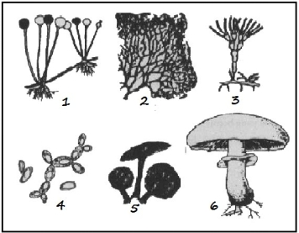  Jamur berperan mengubah bahan mentah menjadi bahan yang bernilai ekonomis lebih tinggi. Pada pembuatan tape dan tempe dibutuhkan jamur nomor...
 | A | 1 dan 2
 | B | 1 dan 3
 | C | 3 dan 4
 | D | 4 dan 1
 | E | 4 dan 5
12 | Gambar berikut menunjukkan kelompok organisme yang termasuk dalam kingdom plantae. Divisi Bryophyta ditunjukkan oleh nomor ….  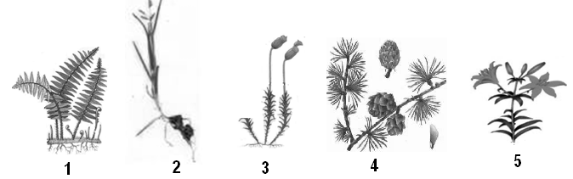
 | A | 1
 | B | 2
 | C | 3
 | D | 4
 | E | 5
13 | Saat melakukan pengamatan berbagai jenis jamur, Ahmad mendapati sekelompok jamur  dengan ciri-ciri: hifa bersekat, makroskopis,tubuh berbentuk payung, dan dalam tiap  kotak sporanya terdapat 4 spora.Berdasarkan ciri-ciri tersebut Ahmad dapat  menyimpulkan bahwa jamur tersebutmerupakan salah satu anggota kelompok ....
 | A | Basidiomicotina
 | B | Zygomicotina
 | C | Askomikotina
 | D | Deuteromicotina
 | E | Oomycotina
14 | Pasangan yang tepat antara jenis hewan dengan cara reproduksinya adalah ….
  No | Jenis hewan | kulit | reproduksi | habitat
  1. | Pisces | Bersisik dan berlendir | Vivipar | Air
  2.. | Amphibia | Berlendir | Ovovivipar | Air
  3. | Reptilia | Bersisik | Ovipar | Darat
  4.. | Aves | Berambut | Ovipar | Darat
  5. | Mamalia | Berambut | Ovovivipar | Air
 | A | 1
 | B | 2
 | C | 3
 | D | 4
 | E | 5
15 | Perhatikan ciri-ciri hewan berikut ini!  - Tubuh berambut  - Berdarah panas  - Ruang jantung ada 4 (empat)  Hewan tersebut termasuk dalam kelompok….
 | A | Pisces
 | B | Amphibia
 | C | Reptil
 | D | Aves
 | E | Mamalia
16 | Berikut ini urutan takson dari 2 (dua) jenis tanaman:  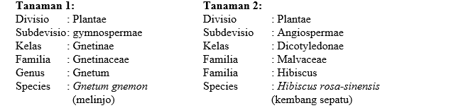  Kedua jenis tanaman di atas pada takson tertentu berada dalam satu tingkatan yang sama, sehingga mempunyai ciri-ciri yang sama. Ciri yang sama tersebut adalah …
 | A | Batang tidak bercabang dan mempunyai akar serabut
 | B | Berakar serabut dan ruas-ruas batang tampak nyata
 | C | Biji sebagai alat berkembangbiak
 | D | Bunga tersebar dan bagian bunga berjumlah 2, 4, 5 atau kelipatannya
 | E | Mempunyai biji terbuka dengan bunga berbentuk strobilus
17 | Berikut adalah beberapa jenis bakteri:  - Lactobasillus bulgaricus  - Mycobacterium tuberkolosis  - Salmonella thyposa  - Acetobacter xylinum  - Treponema pallidum  Bakteri patogen pada manusia adalah
   | PERNYATAAN
  [checklist no=17001 pg=B] | A
  [checklist no=17002 pg=B] | B
  [checklist no=17003 pg=B] | C
  [checklist no=17004 pg=B] | D
  [checklist no=17005 pg=B] | E
 |  | SIMPAN
18 | Manakah dari berikut ini yang termasuk dalam kelompok tumbuhan berpembuluh (Tracheophyta)?
   | PERNYATAAN
  [checklist no=18001 pg=B] | Lumut daun (Bryophyta)
  [checklist no=18002 pg=B] | Paku-pakuan (Pteridophyta)
  [checklist no=18003 pg=B] | Tumbuhan berbunga (Angiospermae)
  [checklist no=18004 pg=B] | Lumut hati (Hepaticophyta)
  [checklist no=18005 pg=B] | Gymnospermae
 |  | SIMPAN
19 | Ciri-ciri berikut ini dimiliki oleh tumbuhan Angiospermae
   | PERNYATAAN
  [checklist no=19001 pg=B] | Memiliki bunga sejati
  [checklist no=19002 pg=B] | Menghasilkan biji terbuka
  [checklist no=19003 pg=B] | Proses pembuahan ganda
  [checklist no=19004 pg=B] | Memiliki sistem pembuluh xilem dan floem
  [checklist no=19005 pg=B] | Memiliki akar serabut dan akar tunggang
 |  | SIMPAN
20 | Yang termasuk ciri khas tumbuhan Bryophyta adalah
   | PERNYATAAN
  [checklist no=207001 pg=B] | Tidak memiliki akar sejati
  [checklist no=20002 pg=B] | Mengalami metagenesis
  [checklist no=20003 pg=B] | Memiliki jaringan pembuluh
  [checklist no=20004 pg=B] | Hidup dominan di fase gametofit
  [checklist no=20005 pg=B] | Berbunga dan menghasilkan biji
 |  | SIMPAN
21 | Manakah dari berikut ini yang merupakan contoh tumbuhan monokotil?
   | PERNYATAAN
  [checklist no=21001 pg=B] | Jagung
  [checklist no=21002 pg=B] | Padi
  [checklist no=21003 pg=B] | Kacang tanah
  [checklist no=21004 pg=B] | Pisang
  [checklist no=21005 pg=B] | Kedelai
 |  | SIMPAN
22 | Hasil pengamatan mikroskopis terhadap setetes air, yang diambil dari dasar kolam terlihat adanya makhluk hidup dengan bentuk-bentuk sebagai berikut:  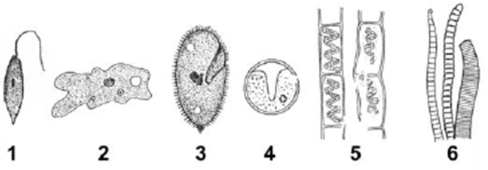  Dari beberapa makhluk hidup di atas, yang termasuk kelompok protozoa adalah
   | PERNYATAAN
  [checklist no=22001 pg=B] | 1
  [checklist no=22002 pg=B] | 2
  [checklist no=22003 pg=B] | 3
  [checklist no=22004 pg=B] | 4
  [checklist no=22005 pg=B] | 5
 |  | SIMPAN
23 | Protista merupakan kelompok organisme eukariotik sederhana yang menunjukkan keragaman bentuk, cara hidup, dan peran ekologis. Beberapa di antaranya berperan penting dalam rantai makanan, tetapi sebagian juga menjadi agen penyebab penyakit. Pemahaman yang tepat tentang karakteristik dan dampak Protista sangat penting dalam studi biologi adalah
   | PERNYATAAN
  [checklist no=23001 pg=B] | Produksi tanaman transgenik dapat membantu meningkatkan ketahanan pangan di daerah rawan bencana.
  [checklist no=23002 pg=B] | Organisme hasil rekayasa genetika (GMO) sepenuhnya bebas dari risiko terhadap kesehatan manusia.
  [checklist no=23003 pg=B] | Terapi gen dapat digunakan untuk mengobati penyakit keturunan seperti hemofilia dan talasemia.
  [checklist no=23004 pg=B] | Penggunaan pestisida meningkat drastis karena tanaman transgenik lebih rentan terhadap serangga.
  [checklist no=23005 pg=B] | Transfer gen pada organisme transgenik dapat menimbulkan isu etika dan keberlanjutan lingkungan.
 |  | SIMPAN
24 | Bioteknologi modern memberikan banyak manfaat bagi kehidupan manusia, tetapi juga menimbulkan berbagai tantangan dan risiko yang harus dikelola. Berikut ini adalah beberapa pernyataan terkait penerapan bioteknologi di bidang pertanian dan kesehatan. Tentukan pernyataan yang BENAR mengenai dampak dan penerapan bioteknologi !
   | PERNYATAAN
  [checklist no=24001 pg=B] | Produksi tanaman transgenik dapat membantu meningkatkan ketahanan pangan di daerah rawan bencana.
  [checklist no=24002 pg=B] | Organisme hasil rekayasa genetika (GMO) sepenuhnya bebas dari risiko terhadap kesehatan manusia.
  [checklist no=24003 pg=B] | Terapi gen dapat digunakan untuk mengobati penyakit keturunan seperti hemofilia dan talasemia.
  [checklist no=24004 pg=B] | Penggunaan pestisida meningkat drastis karena tanaman transgenik lebih rentan terhadap serangga.
  [checklist no=24005 pg=B] | Transfer gen pada organisme transgenik dapat menimbulkan isu etika dan keberlanjutan lingkungan.
 |  | SIMPAN
25 | Bioteknologi konvensional telah digunakan sejak zaman dahulu dengan memanfaatkan mikroorganisme alami dalam proses fermentasi tanpa rekayasa genetik. Meski teknologi ini tergolong sederhana, dampaknya sangat besar bagi kehidupan manusia.  Dari pernyataan berikut, manakah yang menunjukkan penerapan atau karakteristik bioteknologi konvensional yang tepat?
   | PERNYATAAN
  [checklist no=25001 pg=B] | Fermentasi tape menggunakan ragi yang mengubah karbohidrat menjadi alkohol dan asam.
  [checklist no=25002 pg=B] | Produksi tempe menggunakan jamur Rhizopus yang memfermentasi protein kedelai.
  [checklist no=25003 pg=B] | Pembuatan yoghurt merupakan contoh bioteknologi konvensional karena melibatkan bakteri tanpa manipulasi genetik.
  [checklist no=25004 pg=B] | Vaksin mRNA termasuk produk bioteknologi konvensional karena tidak menggunakan mikroorganisme hidup.
  [checklist no=25005 pg=B] | Pengolahan keju tradisional menggunakan enzim dari mikroorganisme alami tanpa teknik rekayasa modern.
 |  | SIMPAN
26 | Bioteknologi modern tidak hanya berfokus pada produksi organisme transgenik, tetapi juga pada pemanfaatan mikroorganisme dan rekayasa genetik untuk berbagai kebutuhan manusia. Namun, dalam penerapannya, bioteknologi harus memperhatikan aspek bioetika dan keberlanjutan.  Dari pernyataan berikut, manakah yang menunjukkan pemahaman kritis terhadap penerapan bioteknologi dalam kehidupan?
   | PERNYATAAN
  [checklist no=26001 pg=B] | Mikroorganisme hasil rekayasa genetik dapat digunakan untuk menghasilkan insulin manusia dalam jumlah besar.
  [checklist no=26002 pg=B] | Produksi tanaman transgenik yang tahan herbisida dapat menyebabkan tumbuhnya gulma super yang resisten.
  [checklist no=26003 pg=B] | Penggunaan kultur jaringan pada tumbuhan bertujuan menghasilkan varietas tanaman baru melalui mutasi buatan.
  [checklist no=26004 pg=B] | Terapi gen somatik bersifat turun-temurun dan memengaruhi keturunan pasien yang diobati.
  [checklist no=26005 pg=B] | Bioteknologi dapat digunakan untuk membuat bahan bakar hayati (biofuel) yang ramah lingkungan.
 |  | SIMPAN
27
  PertanyaanPertanyaanPertanyaan | Angiospermae | Floem | Gymnospermae | Xilem | Bryophyta
  Suatu jenis tumbuhan yang alat reproduksinya berupa biji yang berkumpul membentuk suatu kerucut atau konus yang disebut strobilus | [opsi no=27001 pg=A] | [opsi no=27001 pg=B] | [opsi no=27001 pg=C] | [opsi no=27001 pg=D] | [opsi no=27001 pg=E]
  Fungsi jaringan pada tumbuhan mengangkut air dan mineral dari akar ke daun | [opsi no=27002 pg=A] | [opsi no=27002 pg=B] | [opsi no=27002 pg=C] | [opsi no=27002 pg=D] | [opsi no=27002 pg=E]
  Mengalami metagenesis dimana fase gemetofit lebih lama dari fase sporofitnya | [opsi no=27003 pg=A] | [opsi no=27003 pg=B] | [opsi no=27003 pg=C] | [opsi no=27003 pg=D] | [opsi no=27003 pg=E]
  Membawa hasil fotosintesis dan mengedarkannya ke seluruh tubuh tumbuhan. | [opsi no=27004 pg=A] | [opsi no=27004 pg=B] | [opsi no=27004 pg=C] | [opsi no=27004 pg=D] | [opsi no=27004 pg=E]
  Tumbuhan dengan ciri khas memiliki jaringan pembuluh, biji berada dalam buah, penyerbukan terjadi melalui serangga atau angin | [opsi no=27005 pg=A] | [opsi no=27005 pg=B] | [opsi no=27005 pg=C] | [opsi no=27005 pg=D] | [opsi no=27005 pg=E]
 |  | SIMPAN
28 | Struktur dorman yang dibentuk bakteri untuk bertahan hidup dalam kondisi lingkungan yang tidak menguntungkan, bukan untuk reproduksi
 |  | ________
29 | Bakteri yang mampu mengikat nitrogen di akar tanaman kacang-kacangan
 |  | _____
30 | Bakteri berbentuk bulat menyerupai rantai
 |  | _____
31 | Kelompok bakteri autotrof yang menggunakan energi kimia untuk menghasilkan makanannya
 |  | _____
32 | Tumbuhan perintis simbiosis antara jamur dan alga yang dapat bertahan di lingkungan tandus
 |  | _____

